Lesmateriaal

ConClip 5 • Luchtdichting:

dichting rond kabels, leidingen
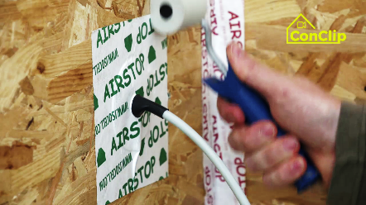 | 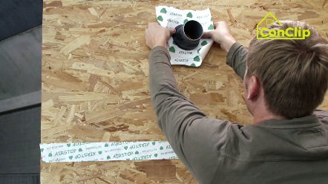 | 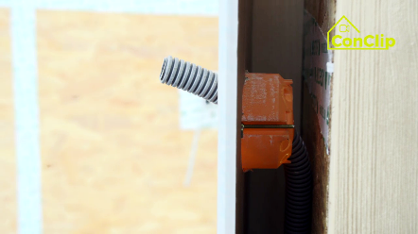

Over ConClips
ConClips zijn korte videoclips (3 tot 4 minuten) over de juiste uitvoering van bouwdetails en installatiedelen in passiefhuizen. ConClips zijn eenvoudig begrijpbare multimediale hulpmiddelen die arbeiders vaardigheden bijleren en kunnen daardoor geïntegreerd worden in beroepsonderwijs en voortgezette opleidingen.
Het lesmateriaal is voor docenten en andere experts een basis om de ConClips te gebruiken bij het les geven die uitgebreid kan worden naar hun eigen wensen.

ConClips: The making of
Elke ConClip belicht een specifiek werkproces.
Een arbeider voert het werkproces uit in verschillende stappen op een realistisch 1:1 model van de werkomgeving.
Een spreker buiten beeld geeft korte, begrijpbare uitleg bij de werkstappen.
Daarnaast verschijnen de belangrijkste werkstappen en termen (sleutelwoorden) als tekst invoegingen.
Op het einde worden de belangrijkste stappen en sleutelwoorden herhaald.

Didactiek
Op de volgende bladzijde vind je extra informative bij de videoclip, onderverdeeld in de volgende categorieën:
- Het werkproces zoals getoond in de video is onderverdeeld in een opeenvolging van begrijpbare stappen
- De stappen worden op 3 niveaus toegelicht:
- Wat wordt er gedaan?
- Hoe wordt het gedaan?
- Waarom wordt het gedaan?
- Een aantal sleutelwoorden die relevant zijn voor het werkproces worden geïntroduceerd en gedefinieerd.

Voeg gerust inhoud toe die relevant is voor jouw lessen – bv. trefwoorden om iets uit te leggen (Waarom moet iets op een bepaalde manier uitgevoerd worden?) of sleutelwoorden en hun definitie.

werkproces stappen
Wat wordt er gedaan | hoe wordt het gedaan? | waarom wordt het gedaan?
Luchtdichting rond kabels, leidingen:
Naden tussen de panelen dichten met geschikte luchtdichtingstape | Voor de hoeken gebruik je een aangepaste kleefband
Maak de doorboringen voor bvb. bediening van zonwering, temperatuurvoeler CV etc. | Beperk het aantal doorboringen van de luchtdichte laag tot een minimum. | Hoe minder doorboringen, hoe kleiner het risico op luchtlekken.
 | Laat voldoende afstand tussen de doorboring en de hoeken. | Voldoende plaats creëren om luchtdicht te kunnen afkleven.
Dicht de doorboring van de kabel met een luchtdichtingsmanchet. | Gebruik een manchet met de juiste diameter. Zo gebruik je voor bvb buizen met een grotere diameter een andere manchet.
Creëer een leidingenspouw, een lag tussen de binnenafwerking en het damp- en luchtscherm waarin leidingen, kabels en elektriciteitspotjes worden geplaatst. | Installeer de leidingenspouw met voldoende dike houten latten of metalstuds.
 | Na het plaatsen van leidingen en kabels komt de binnenafwerking. | De leidingenspouw minimaliseert het aantal perforaties van het luchtscherm en beperkt zo het risico op luchtlekken.

Luchtdichting rond kabels, leidingen: SLEUTELWOORDEN
Luchtdichtheid | De luchtdichtheid van de gebouwschil is de weerstand tegen ongewilde in- en uitstroom van lucht via lekken in de gebouwschil. Deze verliezen via luchtlekken worden veroorzaakt door drukverschillen te wijten aan de gecombineerde effecten van hoogte, winddruk, temperatuursverschillen en mechanische ventilatie.
Leidingenspouw | De leidingenspouw is een ruimte die gecreëerd wordt tussen de binnenafwerking en het luchtscherm waarin de leidingen, kabels en/of buizen geplaatst worden zodat hiervoor geen onnodige perforaties moeten gemaakt worden in het luchtscherm.

